Curs: Medii de proiectare și programare - 2026
Specializarea: Informatică, linia română

Inițiere IntelliJ Idea și GitHub
Tip temă: Lab-assignment
Exemplu

1. Accesați linkul https://classroom.github.com/a/AESP8V3U pentru a crea în GitHub un repository asociat acestei teme. Dacă nu sunteți deja autentificati in platforma GitHub va trebui sa introduceti contul dvs.

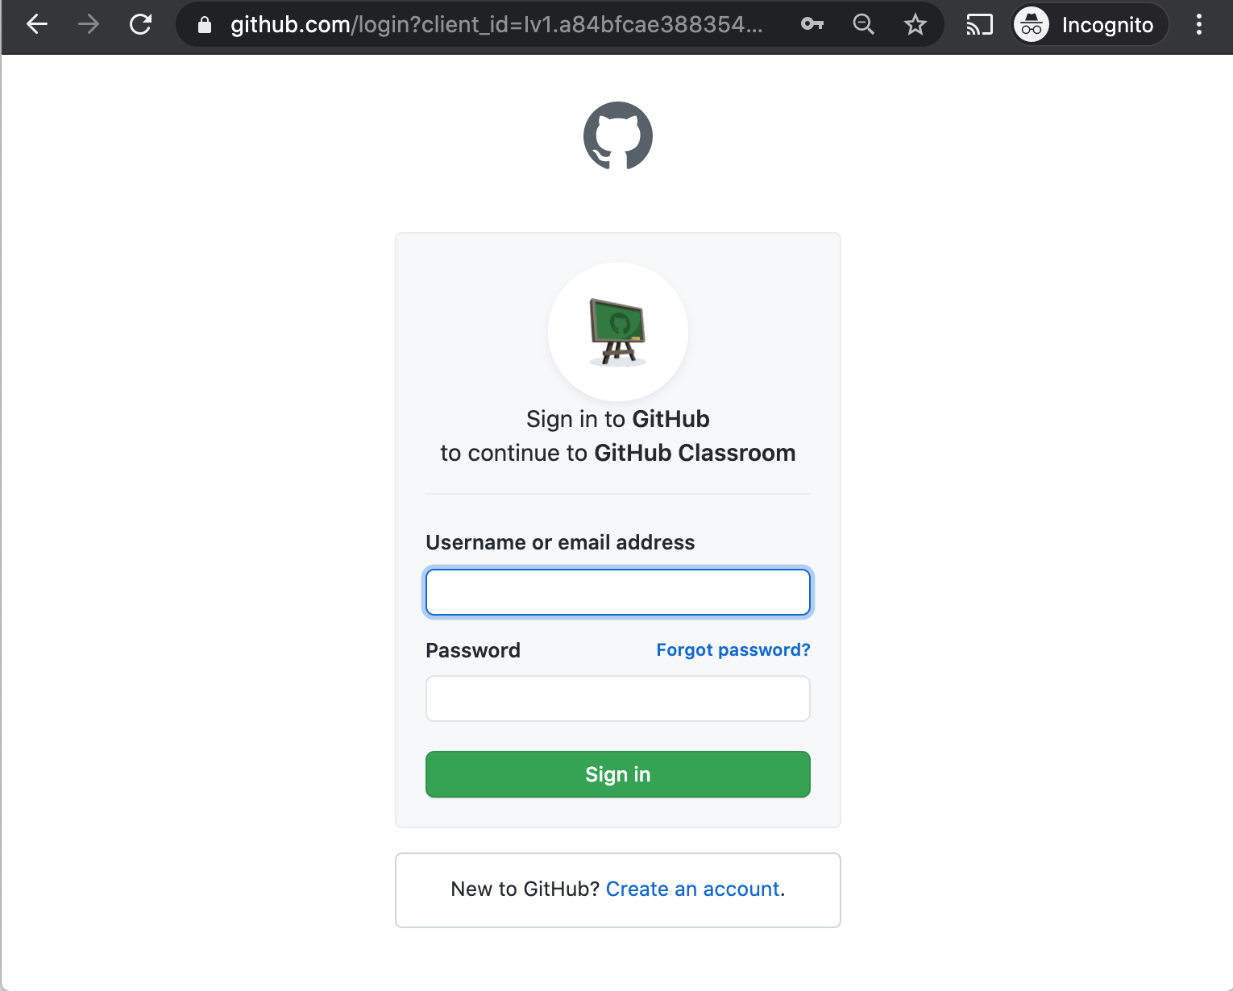
Dupa autentificarea cu succes, la prima accesare a unei teme va trebui sa asociati contul vostru cu numele studentilor adaugati în acest GitHub classroom. Identificatorul unui student este format astfel: Grupa - Nume Prenume (ex. 221 - Popescu Andrei):
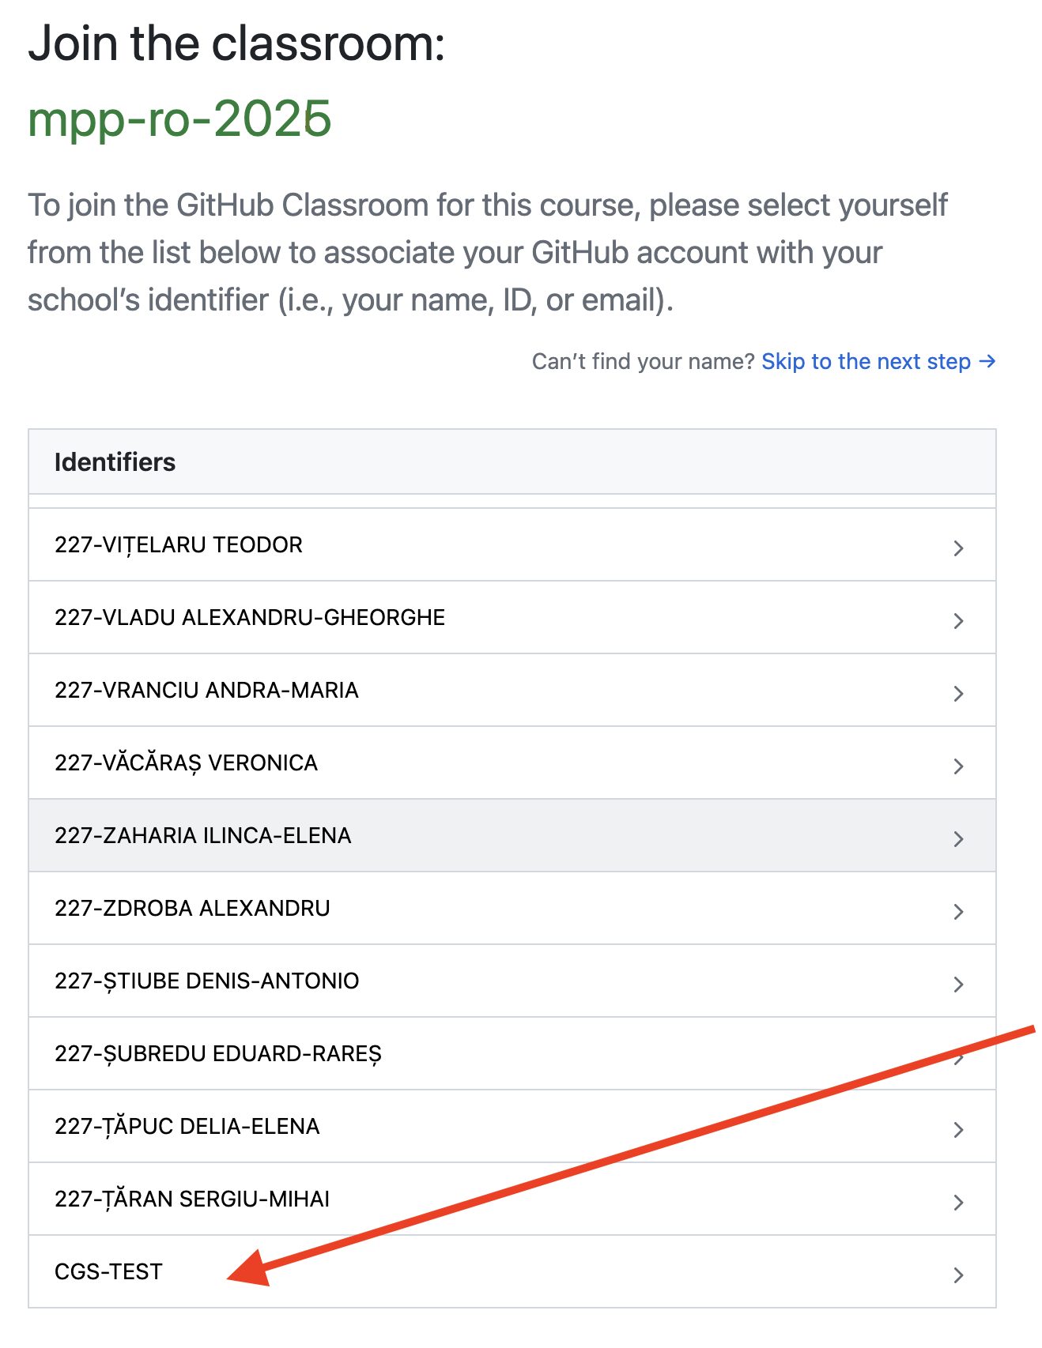
Dacă nu vă găsiți numele în această listă, rugați cadrul didactic să vă adauge!
Dupa asocierea cu succes, va trebui să acceptați tema:

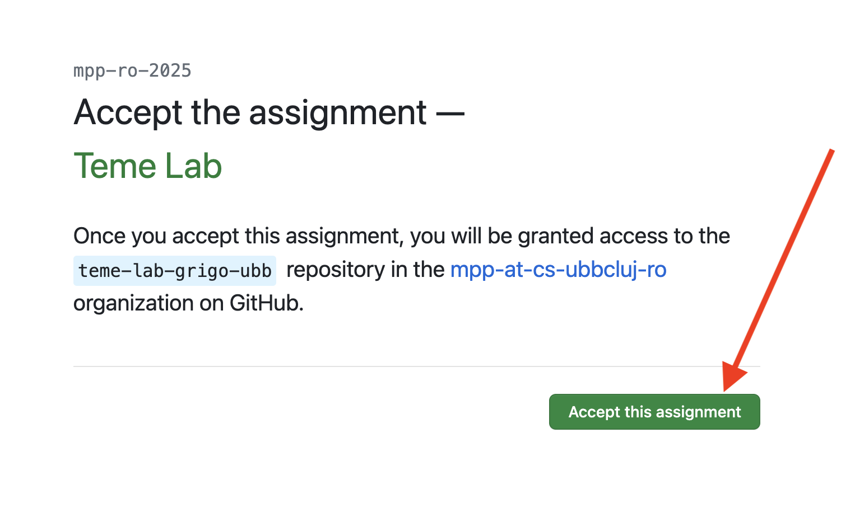
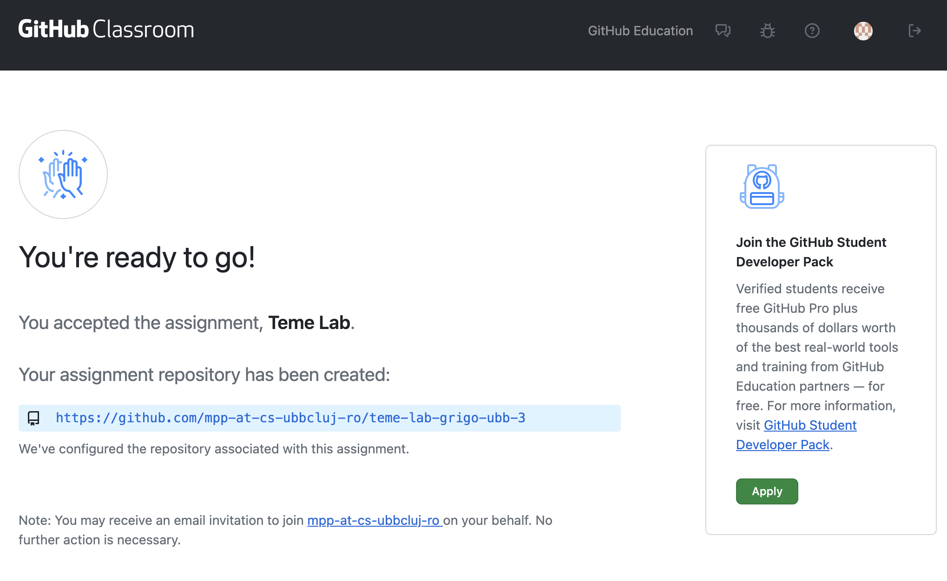
Dupa acceptare, platforma va afisa un mesaj de forma, iar dupa aprox. 1 minut puteti reactualiza pagina (reload) pentru a vizualiza repository-ul propriu creat:

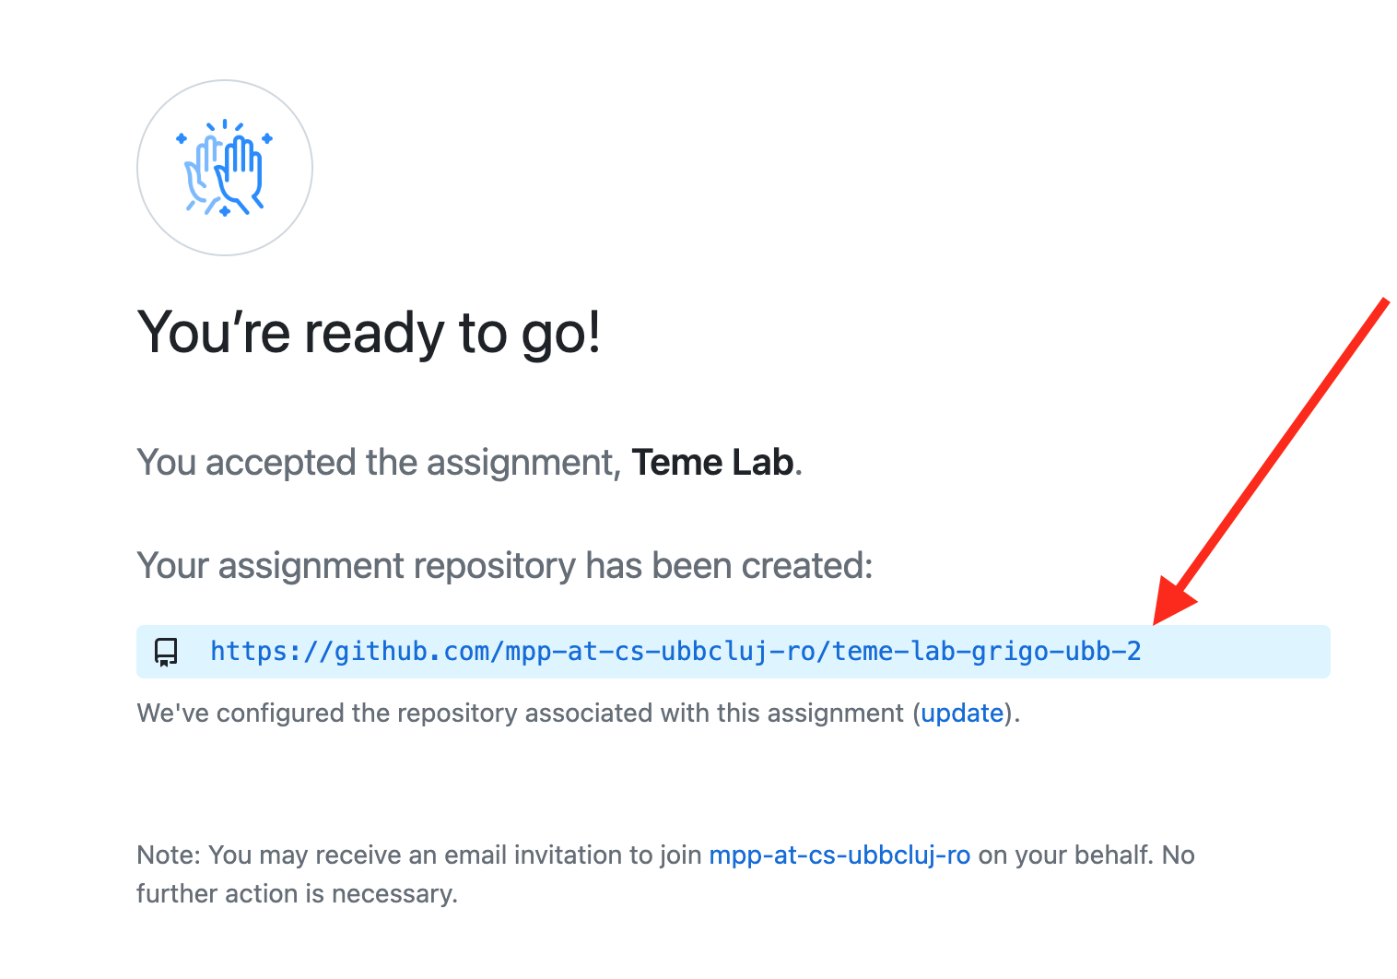
Faceti click pe numele repository-ului pentru a-l vizualiza:

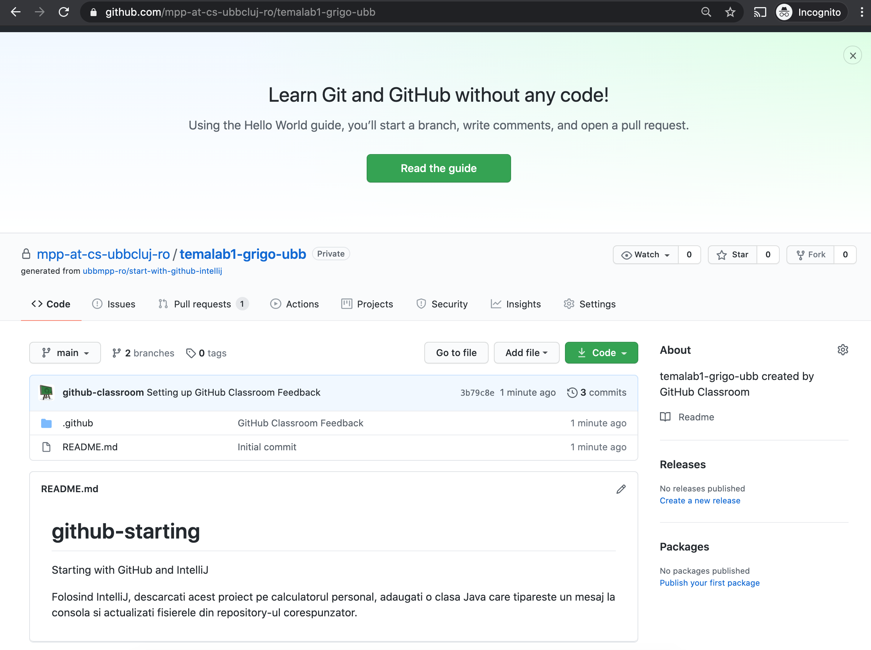
Copiati linkul catre repository folosind butonul Code:
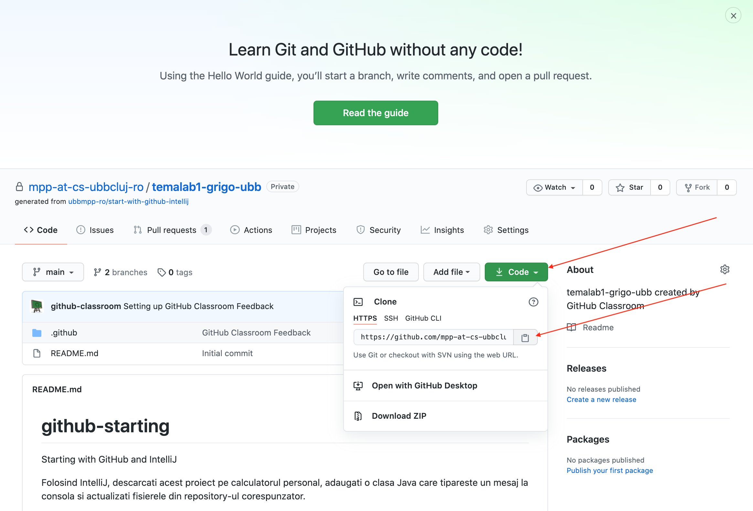

2. Folosind IntelliJ Idea, descărcați local repository-ul creat.

In IntelliJ creati un nou proiect, folosind optiunea "Check out from version control"
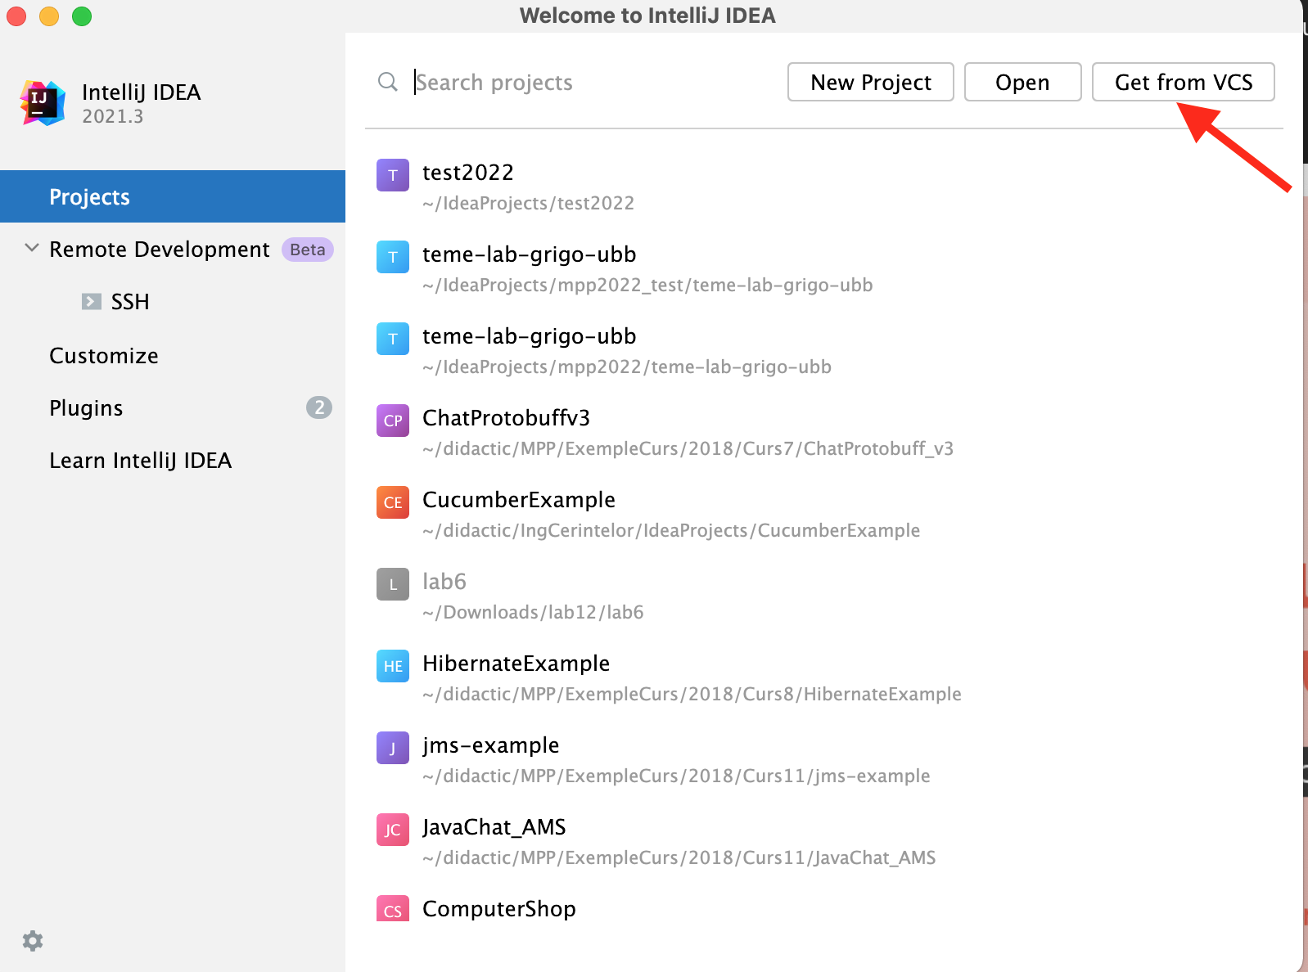
Alegeti optiunea Git:
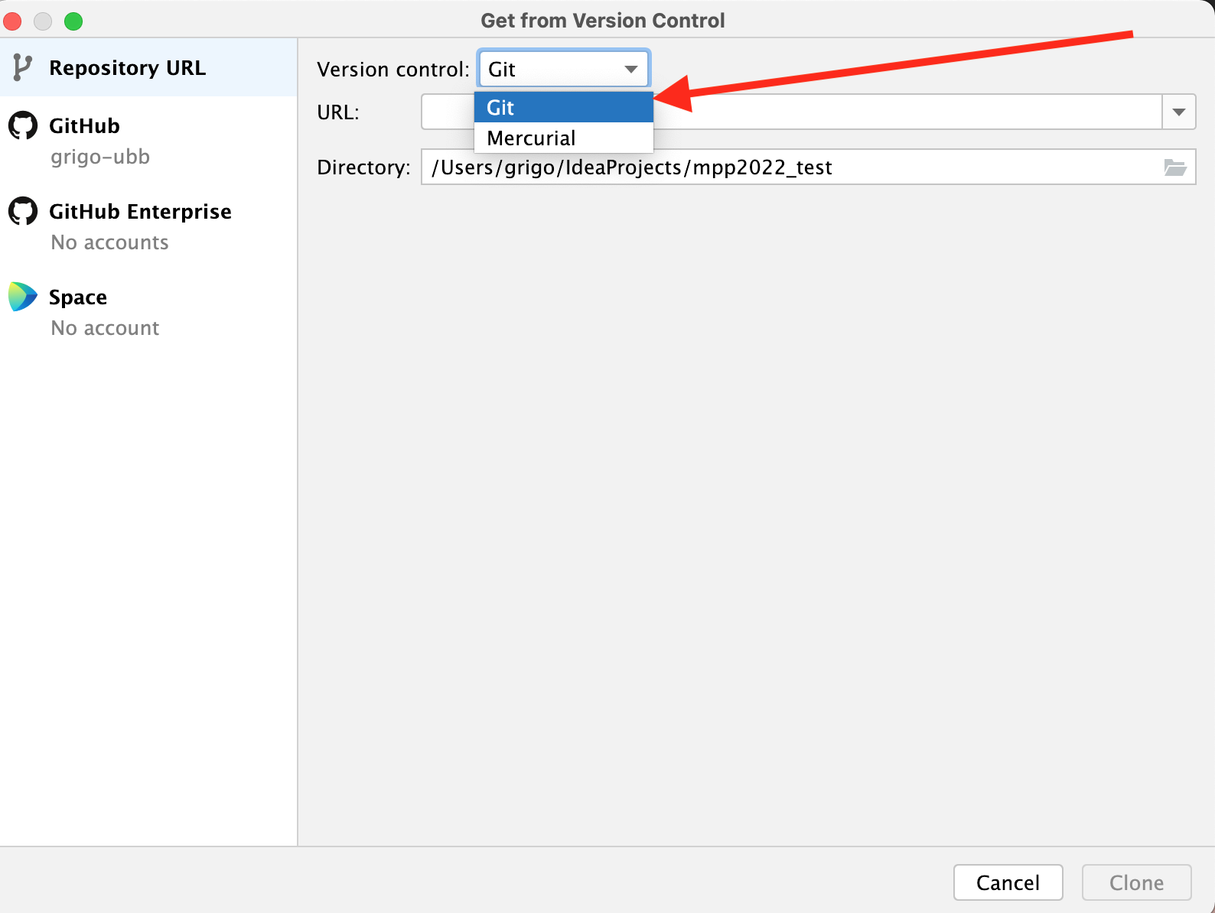
Introduceti link-ul obtinut la pasul 1 si creati o copie locala folosind butonul Clone (va trebui sa va autentificati cu contul de pe GitHub) sau sa folositi tokenul personal
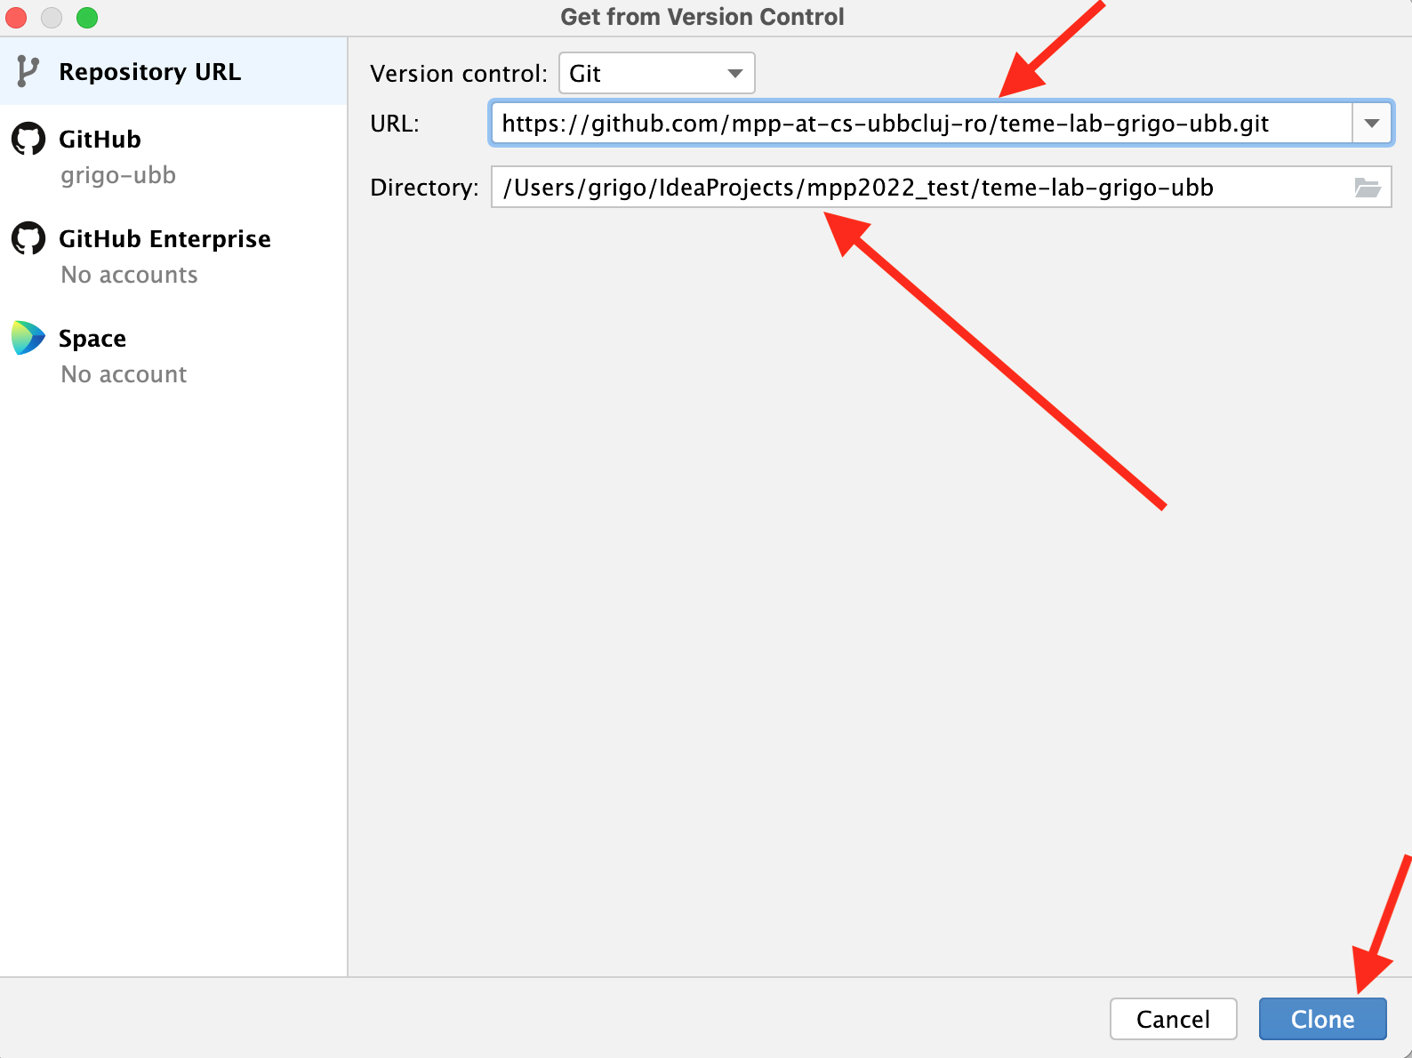

Daca apare fereastra, selectați opțiunea Yes la crearea unui proiect:

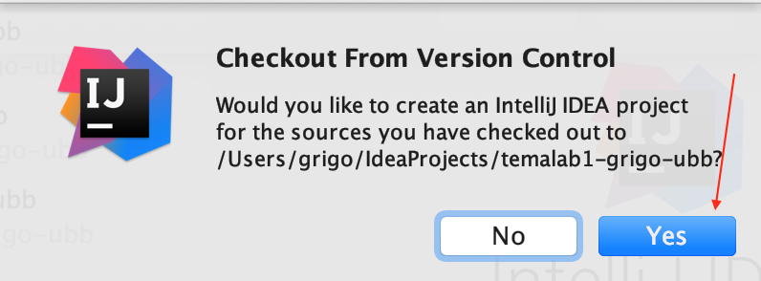
Completați informațiile solicitate de IDE si așteptați crearea copiei locale.

3. Creați un nou modul IntelliJ Idea (eng. module) în acest repository.

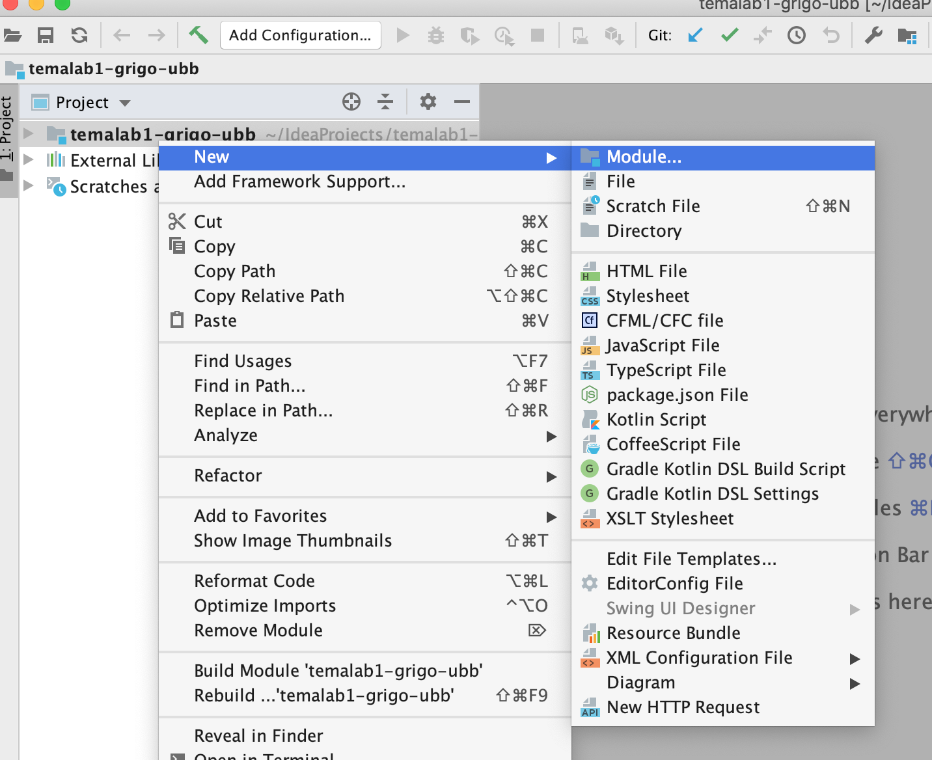
Completati informatiile cerute si finalizati crearea.
După creare, selectați opțiunea "Always Add":
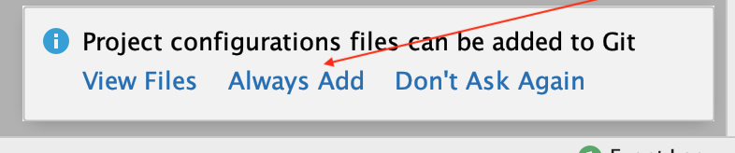

4. Adăugați în acest modul o clasa Java, care tipărește un mesaj la consolă. Adăugați noul fișier la Git:
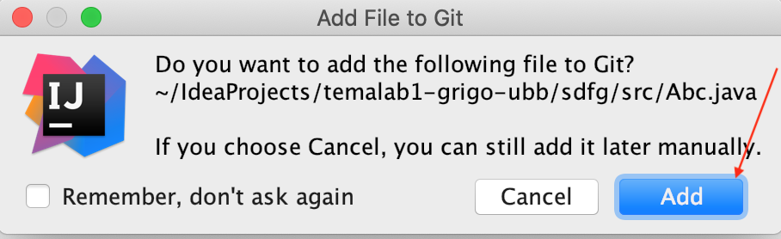

5. Folosind meniul din IntelliJ (sau iconitele corespunzatoare) actualizați repository-ul vostru din GitHub creat anterior (folosind commit & push).

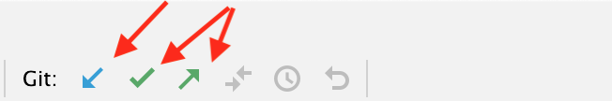
Din meniul IDE-ului alegeți Commit, completați informațiile solicitate, iar la final alegeți Commit and Push

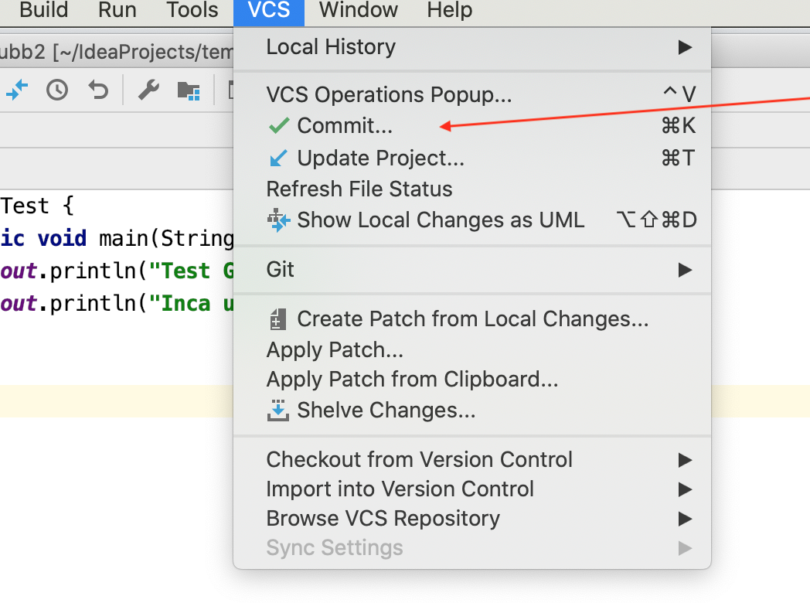
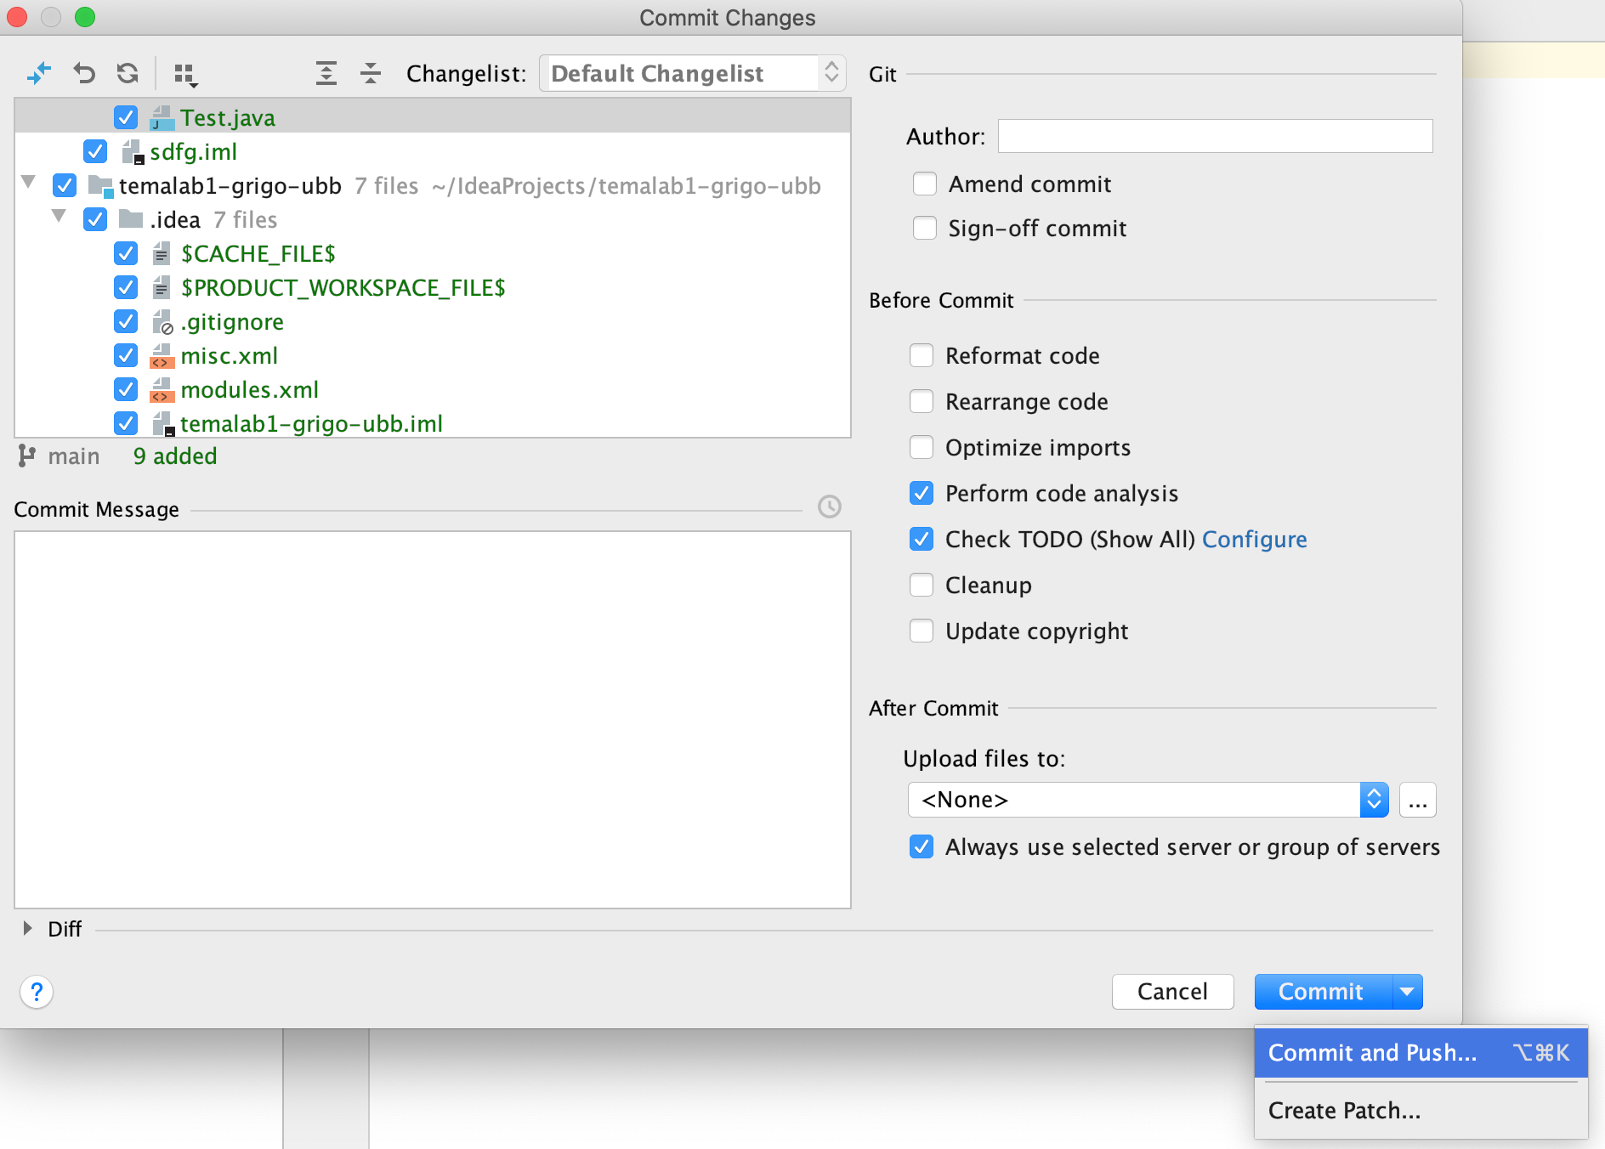

Verificati în repository-ul din platforma GitHub că noile fișiere/informații au fost salvate/actualizate.
